|  |  |  |  |  |  |  |  |  |  |  |
| --- | --- | --- | --- | --- | --- | --- | --- | --- | --- | --- |
| **МИНИСТЕРСТВО НАУКИ И ВЫСШЕГО ОБРАЗОВАНИЯ РОССИЙСКОЙ ФЕДЕРАЦИИ**  ФЕДЕРАЛЬНОЕ ГОСУДАРСТВЕННОЕ БЮДЖЕТНОЕ ОБРАЗОВАТЕЛЬНОЕ УЧРЕЖДЕНИЕ  ВЫСШЕГО ОБРАЗОВАНИЯ  **МОСКОВСКИЙ АВИАЦИОННЫЙ ИНСТИТУТ**  **(НАЦИОНАЛЬНЫЙ ИССЛЕДОВАТЕЛЬСКИЙ УНИВЕРСИТЕТ)**  **«МАИ»** | | | | | | | | | | |
| **Институт №4 «Радиоэлектроника, инфокоммуникации и информационная безопасность»**  **Кафедра №410 «Радиолокация, радионавигация и бортовое радиоэлектронное оборудование»** | | | | | | | | | | |
| **Low_Res_Logoчб** | | | | | | | | | | |
| **Отчет**  **по**  **лабораторной работе**  **по дисциплине**  **Радиотехнические системы** | | | | | | | | | | |
|  | | | | | | | | | | |
| Тема: Исследование методов проектирования рабочих зон РЛС и РНС при использовании базово- дальномерных измерений. | | | | | | | | | | |
|  | | | | | | | | | | |
|  | | | | | | | | | | |
|  | | | | | | | | | | |
| Группа | М4В-401Б-16 | | | Студент | Пугачев М.С. | | |  |  |  |
|  |  | |  | | (ФИО) | | |  |  | (подпись) |
|  | | | | | | | | | | |
|  | | | | | | | | | | |
|  | | | | | | | | | | |
| Дата защиты | |  | | | | Оценка |  | | | |
|  | |  | | | |  | | | | |
|  | | | | | | |  | | | |
|  | | | | | | | (подпись) | | | |
|  | | | | | | |  | | | |
|  | | | | | | |  | | | |
|  | | | | | | | | | | |
| **Москва**  **2020 г.** | | | | | | | | | | |

**Исследование методов проектирования рабочих зон РЛС и РНС при использовании базово- дальномерных измерений.**

Цель работы: исследование области рабочей зоны при различных требуемых параметрах погрешности местоположения.

Рабочая зона - важнейший тактический параметр, позволяющий определить число и целесообразное взаимное размещение РЛС или РНС в данном районе. Определяется согласно выражению:

$$σ_{Σ}≤\frac{\sqrt{{\left(k_{лп1}*σ_{1}\right)}^{2}+{\left(k_{лп2}*σ_{2}\right)}^{2}}}{sin γ}$$

где:

σΣ – требуемое значение погрешности местоположения;

kлп1 и kлп2 – коэффициенты погрешности линий положения;

σ1 и σ2 – погрешности линий положения.

Коэффициенты погрешности линий положения для дальномерных и дальномерно-угломерных измерений равны 1.

При построении рабочих зон обычно известны значения погрешностей устройств системы σ1 и σ2 и допустимое значение погрешности местоположения.

Схема базово-дальномерной системы приведена на рисунке 1.

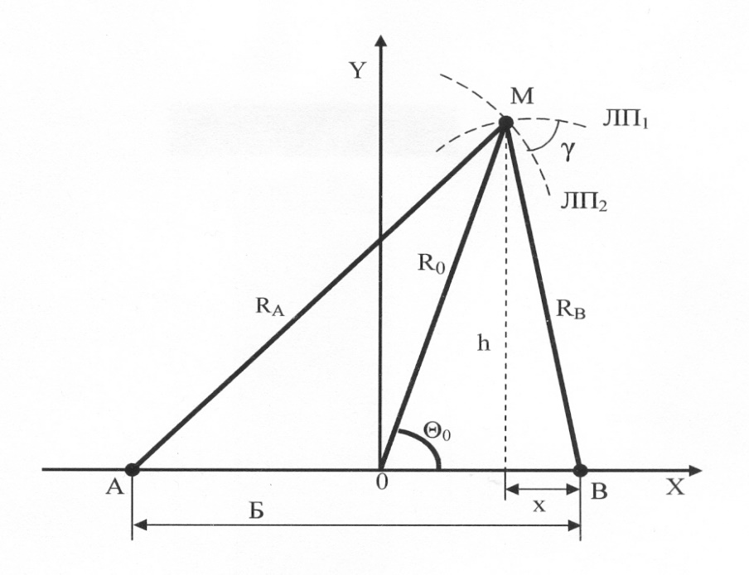

Рис. 1. Базово-дальномерная система.

В точках А и В размещены дальномеры, или ответчики для бортовых дальномерных запросчиков, измеряющие расстояния до объекта М - RA и RB, соответственно.

Рассмотрим базово-дальномерную систему, параметры которой представлены в таблице 1:

Таблица 1. Параметры базово-дальномерной системы.

|  |  |  |
| --- | --- | --- |
| Базовое расстояние | Б | 1000 м |
| Погрешность дальномеров по дальности | σR | 50 м |
| Требуемое допустимое значение погрешности местоположения | σΣ | 200 м |
| 300 м |
| 500 м |
| 1000 м |

Формула для дальней зоны (R0/Б)2 ≫ 1:

Решив относительно R0, получим:

$$R_{0}=\frac{σ_{Σ}*Б*sin(ϴ_{0})}{σ_{R}*\sqrt{2}}$$

Подставим исходные данные и в качестве аргумента возьмём ϴ0. Получим текущие значения радиуса, очерчивающего контур рабочей зоны, для разных σΣ. Результаты представлены на рисунке 2, где:

R1(ϴ0)- Зависимость дальности базово-дальномерной системы, при которой обеспечивается допустимое значение σΣ= 200 м, от угла ϴ0;

R2(ϴ0)- Зависимость дальности базово-дальномерной системы, при которой обеспечивается допустимое значение σΣ= 300 м, от угла ϴ0;

R3(ϴ0)- Зависимость дальности базово-дальномерной системы, при которой обеспечивается допустимое значение σΣ= 500 м, от угла ϴ0;

R4(ϴ0)- Зависимость дальности базово-дальномерной системы, при которой обеспечивается допустимое значение σΣ= 1000 м, от угла ϴ0.

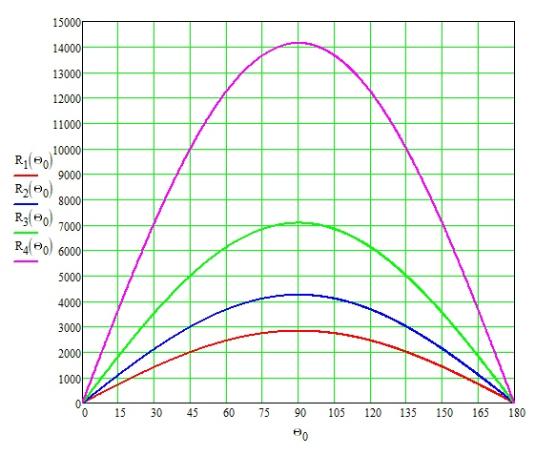

Рис. 2. Текущие значения радиуса, очерчивающего контур рабочей зоны, для разных σΣ.

Из полученных характеристик видно, что:

Максимальная дальность для любой заданной погрешности местоположения обеспечивается при значении угла ϴ0 90 градусов;

Отклонение значения угла ϴ0 от 90 градусов в большую или меньшую сторону уменьшает дальность рабочей зоны при заданной погрешности местоположения, вплоть до 0 при ϴ0=0;

Базово-дальномерные системы на разных расстояниях обеспечивают разную точность по местоположению, максимальная точность достигается при ϴ0=90 градусов.